Конспект урока.
Предмет Алгебра. 7 класс.
ТЕМА УРОКА: "Умножение одночлена на многочлен"
Цели урока:
Обучающие:(формирование познавательных и логических УУД)
- повторить действия со степенями;
- повторить правила умножения одночленов;
- закрепить понятие многочлена и его стандартного вида, закрепить умение приводить подобные члены;
- закрепить умение умножать одночлен на многочлен;
- учить применять полученные знания при упрощении выражений и решении уравнений;
Развивающие:(формирование регулятивных УДД)
  - развивать умение работать самостоятельно;
  - развивать способность «видения» проблемы;
  - формировать умения чётко и ясно излагать свои мысли;
  - развивать умение применять теоретические знания на практике.
Воспитательные:(формирование коммуникативных и личностных УДД)
Воспитывать умение работать с имеющейся информацией, умение слушать товарищей, содействовать воспитанию интереса к математике, активности, мобильности, общей культуре.
Тип урока: урок обобщения и систематизации знаний.
Оборудование: карточки, карта результативности для каждого ученика, интерактивная доска.
Ход урока
- Организационный момент.
Здравствуйте ребята. Сегодня, я хотела бы начать свой урок с притчи.
Эта история произошла давным-давно. В древнем городе жили добрый мудрец и злой человек, который завидовал славе мудреца. И решил он придумать такой вопрос, чтобы мудрец не смог на него ответить. Пошёл он на луг, поймал бабочку, сжал её между сомкнутых ладоней и подумал: «Спрошу-ка я: о, мудрейший, какая у меня бабочка – живая или мёртвая? Если он ответит, что мёртвая, я раскрою ладони – бабочка улетит, а если скажет – живая, я сомкну ладони, и бабочка умрёт». Так завистник и сделал: поймал бабочку, посадил её между ладоней, отправился к мудрецу и спросил его: «Какая у меня бабочка – живая или мёртвая?» Но мудрец ответил:
«Всё в твоих руках».И пусть эти слова мудреца будут девизом нашего урока.(1мин)
Посмотрите на свои столы. У каждого лежат карточка с заданиями (онанам понадобится позже) и карта результативности.
Карта результативности
ФИ ученика__________________________________________
 | Анаграмма  Максимум 1б | Утверждения и определения  Максимум 7 б | Устный счет  Максимум 4 б | Работа у доски  1 пример – 1 балл | Тест – карточка  Максимум 5 б | Итого баллов
Баллы

Туда вы сегодня будете записывать ваши полученные балы. А в конце урока подведем итоги.
II. Формулировка темы и целей урока.
Для того, чтобы узнать тему урока, нужно решить следующие анаграммы (прием, состоящий в перестановке букв).
Расшифруйте загаданные слова на доске и так мы узнаем тему урока.
Анаграммы: МНЖУОЕЕИН
ДОНОАНЧЕЛ
АН
МООГЧЕЛНН
Поднимите руку кто готов.
Итак, ТЕМА нашего урока «Умножение одночлена на многочлен».
Отгадавшие поставьте себе по 1 баллу в графу «Анаграммы».
Кто первый откроет тему на доске.
Возьмите Карточку №1.
Там записаны верные и неверные утверждения. Поставьте + и – где считаете нужным
Верно ли утверждение, определение, свойство?
- Одночленом называют сумму числовых и буквенных множителей. (-)
- Числовой множитель одночлена, записанного в стандартном виде, называют коэффициентом одночлена.(+)
- В результате умножения одночлена на одночлен получается одночлен.(+)
- Сумма нескольких одночленов называется многочленом.(+)
- В результате умножения одночлена на многочлен получается многочлен.(+)
- Степенью многочлена стандартного вида называют сумму степеней всех входящих в него одночленов. (-)
- Одночлены, входящие в состав многочлена и имеющие одинаковые числовые множители называют подобными членами многочлена. (-)
Проверим ответ.
За каждый правильный ответ ставим по 1 баллу. Какое максимальное кол-во баллов за это задание? 7 баллов.
А как правильно звучит 1 определение? ……произведение…..чисел, переменных и их степеней
А как правильно звучит 6 определение? ….называют наибольшую из степеней входящих в него одночленов.
А как правильно звучит 7 определение? члены выражения (одночлены), которые имеют одинаковую буквенную часть (переменные в одинаковых степенях), отличаясь лишь своими числовыми коэффициентами или знаками. Чтобы привести их, нужно сложить (вычесть) коэффициенты и умножить результат на общую буквенную часть, что позволяет упрощать выражения Теперь поставим ЦЕЛЬ нашего урока: (многочлены, одночлены, умножение, степень одночлена и многочлена)
ЦЕЛЬ:-закрепим правило умножения одночленов, одночлена на многочлен.
-повторим действия со степенями
-будем применять умножение одночлена на многочлен при решении уравнений.
III. Работа по теме урока.
1. Устная работа.
1.Выполнить умножение одночленов:
2.Выполнить возведение в степень:
3. Приведите подобные слагаемые многочлена:

4.Какова степень одночлена:
7аxy

5.Какова степень многочлена:
a² — 4ab + 7b

- Кстати! Многочлен еще называют полиномом! Если одночлены — это кирпичики алгебры, то многочлены — уже целые стены, из которых строится математика. Они встречаются повсюду: в уравнениях, функциях, задачах на оптимизацию.
- Сегодня именно эти знания станут для нас теми кирпичиками, из которых мы сможем создать более сложное.

2. Письменная работа по теме урока.
1) Запишите число, классная работа, тему урока.
Задания в личном листе каждый учащийся выходит и пишет на доске комментируя,и получает по одному баллу) (Приведены разные типы заданий на одно действие!)
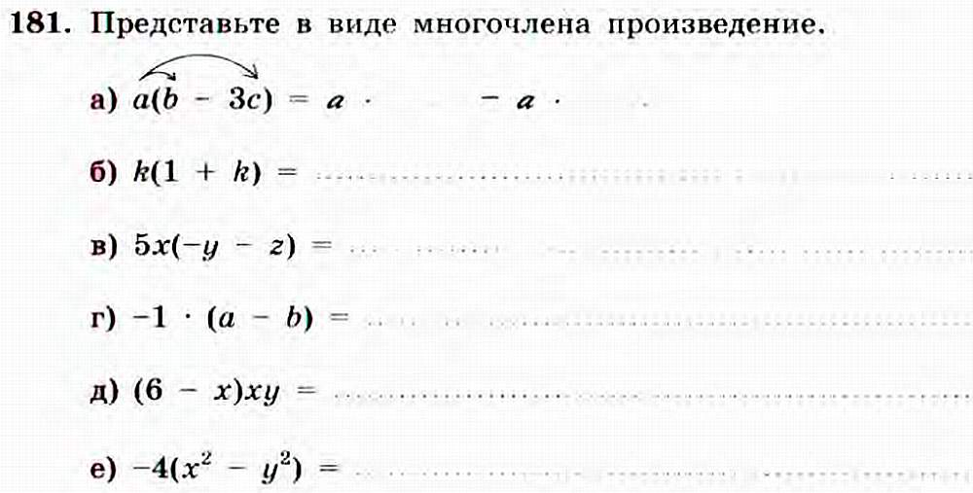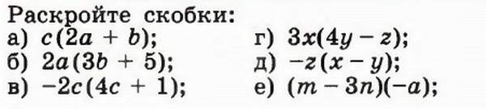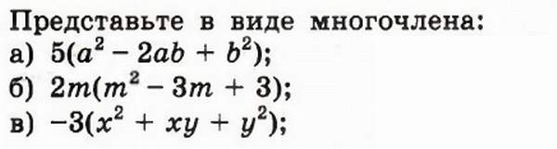
IV. Математическая зарядка. (физкульт. минутка)
Показываю карточки на которых записаны одночлены, многочлены, действие «умножение», действие «деление», знак «равно».«Одночлен» - руки подняли вверх; «Многочлен» - руки в стороны, «Умножение» - поработали кулачками, «Деление» -поработали кулачками вертикально, «Равно» - руки перед собой, как сидим за партой. Когда карточка с заданием опускается, то руки в исходное положение. Мне помогут два ученика.
- Закрыли глаза, про себя досчитали до 10, открыли глаза.
V. Самостоятельная работа с последующей проверкой. (тест)- Я предлагаю вам на выбор карточки трёх цветов: голубую( 3 балла) , жёлтую (4 балла), красную (5 баллов). Эти задания взяты из Всероссийской проверочной работы (ВПР).Замечательно то, что эти задания есть в ОГЭ-Основной Государственный экзамен. Этот экзамен сдают все ученики в конце 9 класса. Но тема многочлены на этом не заканчивается. Задания подобные данным будут и в ЕГЭ(Едином Государственном экзамене после 11 класса), что очень важно для поступления в высшее учебное заведение. Стремимся!!!!
Если не справились с заданиями 0 баллов.
ТЕСТ  1. Выполнить умножение  2х(х-1)  Варианты ответов  А) 2х² – 1  Б) 2х² – 2х  В) 3х² – 2х  2.Выполнить умножение  5в (а-в) + 5в²  Варианты ответов  А) а  Б) 5ав  В) 5ав +10в²  3Выполнить умножение  3(х+1) - 2(х-1)  Варианты ответов  А) 5х+2  Б) х+5  В) х  4.Выполнить умножение  4у² – 2у(у+3)  Варианты ответов  А) у²-3  Б) 2у²-6у  В) 2у²+3 | ТЕСТ  1. Выполнить умножение  -3х(2х-1)  Варианты ответов  А) -6х²–1  Б) -6х-1  В) -6х² +3х  2. Выполнить умножение  8в(2а-в) + 8в²  Варианты ответов  А) 2а  Б) 16ав +16в²  В) 16ав  3. Выполнить умножение  3(х-4) - 2(х-4)  Варианты ответов  А) 5х+8  Б) х-8  В) х-4  4. Выполнить умножение  3у³ – 3у(у²+3у)  Варианты ответов  А) 3у²  Б) 6у³+3у²  В) -9у² | ТЕСТ  1. Выполнить умножение  -2х(4х-2)  Варианты ответов  А) -8х²+4х  Б)-8х²–4х  В) 8х² –2  2. Выполнить умножение  5а (а-2в) + 10ав  Варианты ответов  А) 5а²  Б) 5а²+20в  В) 6а  3. Выполнить умножение  2(х²+1) - 3(х²-1)  Варианты ответов  А) –х²+5 Б) х²+5 В) –х²  4. Выполнить умножение  6у⁴ – 2у³(2у+2)  Варианты ответов  А) 2у⁴-4у³  Б) 2у⁴+2  В) 4у⁴-4у³  5.Выполнить умножение.  х²(2х+1) + х( х-1)  А) 2 х³+2х²-х  Б) 2х³+2  В) 2х³
Код: ББББ Код: ВВВВ Код: ААААА
(Работа в парах: поменяться тестами и проверить по данным ответам и поставить баллы в карту результативности.) Коды пишутся на доске по истечению времени на выполение работы.
Кто не справился хотя бы с одним заданием?
Переверните карточку и на обратной стороне напишите, что у вас вызвало трудность.
Не поняли, как решать. Сделали ошибку и сами нашли ее. Сделали арифметическую ошибку. И т.д.
А те, кто справился, получают новое задание повышенной трудности на дополнительную оценку.
VI. Итог урока, выставление оценок.
- Давайте оценим вашу работу. (выставление оценок)
Максимальное количество баллов – 18б
18-15 б – «5», 14-9 б – «4», 8-4 б – «3», меньше 4 б – очень плохо работали.
Подсчитайте свои баллы, впишите результаты в свои карты и сдайте их мне.
- Что мы сегодня на уроке повторили?
VII. Домашнее задание
Стр 126 повторить правило, 617, 630(б,в), 621.

VIII. Рефлексия
-Чем понравился урок?
- Что вы можете для себя взять с урока?
- Было ли эмоционально комфортно на уроке?
-Почувствовали ли вы уверенность в выполнении заданий на умножении одночлена на многочлен?
- Какая бабочка у вас в руках?

Что я знал(а) до этого урока по данной теме | Чего я достиг(а) сегодня | Моя оценка своей работы на уроке
Спасибо за урок!

